المقدمة:-

الحمدلله رب العالمين والصلاة والسلام على اشرف المرسلين سيدنا محمد وعلى اله وصحبه اجمعين
اما بعد
يدور بحثي هذا عن الهيكل العظمي اذ هو مجموعه من العظام تعمل على ثبات الجسم وتدعمه وتحقق له التوازن وسيتضمن هذا البحث تركيب العظام وانواع الهيكل العظمي اضافه الى اقسامه وشرحها شرح دقيق ومبسط ويبين اهم وظائف الهيكل العظمي.

والله ولي التوفيق.

الموضوع :-
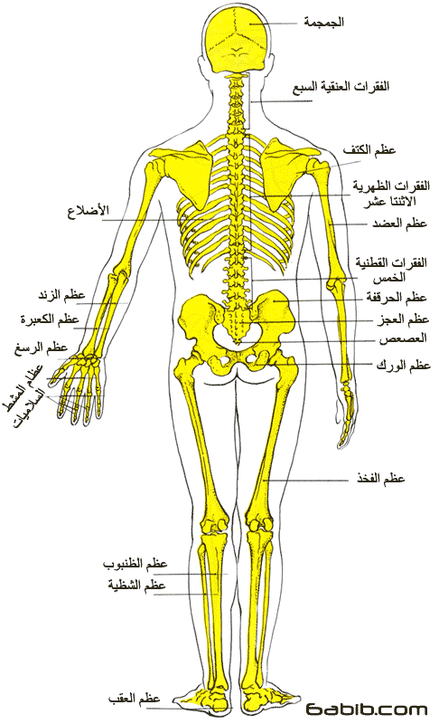
يتكون الجهاز العظمي من جملة من العظام المختلفة الشكل والتي تشترك مع عدة غضاريف في تكوين الهيكل العظمي للجسم
ويبلغ عدد العظام المكونة للجسم البشري 206 عظمة تختلف أطوالها، فمنها القصير ومنها الطويل وتنشأ العظام على هيئة غضاريف قبل ولادة الجنين بزمن طويل
والغضروف نسيج متين ولكنه لين ويبقى زمن طويل وينمو الجنين وتتقلص الغضاريف أي يترسب عليها أملاح الكالسيوم فتصبح نسيجاً عظمياً صلباً وأول عظم يتقلص في الجسم هو عظم الترقوة وفيما يلي قائمة بعدد العظام بخلاف الـ 6 عظمات
الخاصة بالأذن :
22- عظمة موجودة في الجمجمة.
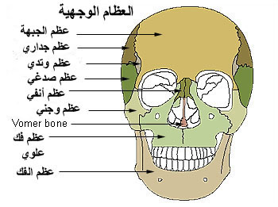
1- العظم اللامي.
51 - عظمة موجودة في العمود الفقري (الأضلاع والقص
64 عظمة موجودة في الذراعان واليدان
62 عظمة تتواجد في الساقان والقدمان
تركيب العظام :
إذا نظرت إلى عظم طويل من العظام الطويلة فإنك ستجده مكوناً من جزء طويل رفيع يسمى جسم العظم ونهايتين مستديرتين تكونان رأس العظم. وسطح العظم مغطى بغشاء متين يسمى السمحاق، يحتوي على عدد كبير من الأوعية الدموية الدقيقة تكسبه اللون الوردي، ذلك لأن العظام مثلها مثل أي نسيج في الجسم لا بد من تغذيتها بالدماء.
وتوجد تحت الجلد المحيط بالعظم، قشرة من العظم الصلب تشبه العاج يزداد سمكها عند منتصف العظم. والعظم داخل هذه القشرة إسفنجي التركيب، ويوجد النخاع الأحمر في فجواته. ويقع معظم هذا العظم الإسفنجي عند نهايتي العظم.
وتتكون ملايين الكرات الدموية الحمراء في كل ثانية في هذا النخاع العظمي الأحمر. وللكرة الدموية الحمراء نواة في داخل العظم، ولذلك يمكنها أن تنقسم وتتوالد، وبذلك تمر الكرة الحمراء في عدة أطوار أثناء نموها، وبمجرد أن تكون في حالة صالحة للانضمام إلى الكرات الحمراء الأخرى التي في الدورة الدموية، نرى أن النواة تختفي من وسطها، ومن هنا نرى أن الكرة الدموية الحمراء لا تستطيع الانقسام وهي في الدورة الدموية، ولا أن تتوالد، إنها تستطيع ذلك فقط وهي في النخاع العظمي داخل العظام والجزء الأوسط من العظم مجوف، ويحتوي على نوع مختلف من النخاع، إذ هو دهني أصفر اللون، فهو بمثابة مخزن للدهنيات في العظم.
والعظام مركبة بحيث تنمو مع نمو الجسم، فعند نهاية الجسم عند طرفي العظام فيما يلي رأسيها، توجد طبقة رقيقة من النسيج الغضروفي تسمى طبقة النمو. ويسمح هذا التركيب بنمو جسم العظم دون أن يتأثر رأسها وفي الوقت نفسه ينمو رأس العظم دون أن يتأثر جسمه. وعندما تتكلس طبقةالنمو، يتوقف نمو العظم.
ويختلف تركيب عظام قمة الرأس عما سبق شرحه وتسمى هذه العظام، عظام الجمجمة وهي تحمي داخلها نسيج المخ. فعظام الجمجمة مفلطحة ومقوسة وتتركب من شاطر ومشطور من النسيج العظمي الصلب وبينهما نسيج إسفنجي عظمي.
وفي البالغين تتصل العظام الثمان التي تكون الجمجمة اتصالاً متيناً.
أما في الطفل فإن العظام لينة وغير محكمة الاتصال، حيث توجد بينها ست فتحات يسمى كل منها باليافوخ تستطيع رؤية اثنتين منها على هيئة منخفضين بسيطين واحد في مقدمة الرأس فوق الجبهة والآخر في مؤخرة الرأس عند القمة
كسور العظام :
كثيراً ما تتعرض بعض العظام للكسر وذلك نتيجة للضربات المباشرة أو غير المباشرة على العظام ، مثل السقوط من الارتفاعات وينتج عن هذه الكسور في الغالب تهتك في الأعضاء الداخلية التي تحميها تلك العظام
لا تستطيع العظام أن تتحرك من تلقاء نفسها وحيث يجتمع عظمان يتكون المفصل وتتصل العظام بعضها ببعض بطرق مختلفة حتى يكون هيكل الجسم متيناً وتتوافر له في الوقت نفسه حركة حرة واسعة النطاق
ففي البعض، كما هو الحال في المرفق والركبة تتصل العظام بعضها ببعض بمفصل خطافي أو زري وفي البعض الآخر مثل مفصلي الحرقفة والكتف تتصل العظام بمفصل كروي تجويفي وفي هذين النوعين من المفاصل، وفي المفاصل التي تشبههما توجد طبقة من غشاء رقيق تفرز سائلاً يسمح بانزلاق طرفي العظمين بعضهما فوق بعض بنعومة وبدون احتكاك
وتتصل بعض العظام بعضها ببعض اتصالاً متيناً لا يسمح بأي حركة كما هو الحال في عظام الجمجمة، ولذلك تسمى هذه المفاصل بالثابتة أو غير المتحركة. فالوجه والرأس مثلاً يتكونان من اثنتين وعشرين عظمة لا يتحرك منها إلا الفك الأسفل
وظيفة الهيكل العظمي :
ـ يكون المحور الأساسي للجسم
ـ يكسب الجسم شكله وقوامه
ـ حماية الأحشاء والأعضاء المختلفة
ـ تتصل بعظامه عضلات الجسم الإرادية
ـ تحتوي عظامه على نخاع العظم الأحمر والذي تتكون فيه وتنضج كرات الدم المختلفة
ـ يعتبر مصدراً لأملاح الكالسيوم في الجسم
أنواع العظام :
وتنقسم العظام : من حيث الشكل إلى عدة أنواع هي
عظام طولية: مثل عظمة الزند
عظام قصيرة: مثل عظام الرسغين
عظام غير منتظمة الشكل: مثل عظام الفقرات
عظام مفلطحة: مثل عظمة لوحة الكتف
أقسام الهيكل العظمي :
يمكن تقسيم الهيكل العظمي إلى جزئن هما :
الهيكل العظمي المحوري: ويتكون من الجمجمة والعمود الفقري والقفص الصدري والحوض
الهيكل العظمي الطرفي: ويتكون من الهيكل العظمي للطرف العلوي وأيضاً الطرف السفلي
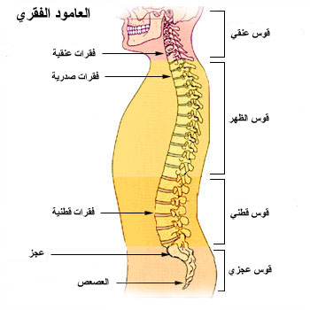
العمود الفقري
يتكون العمود الفقري من 24 فقرة متحركة بالإضافة إلى عظم العجز والعصعص، ويمكن تقسيم فقرات العمود الفقري إلى مناطق رئيسية هي :
المنطقة العنقية: وتتكون من 7 فقرات
المنطقة الصدرية: وتتكون من 12 فقرة
المنطقة القطنية: وتتكون من 5 فقرات
المنطقة العجزية: وبها 5 فقرات ملتحمة
العصعص: ويتكون من 3 أو 4 فقرات ملتحمة
المميزات العامة للعمود الفقري:ـ تتصل الفقرات ببعضها بواسطة أربطة عديدة، وفصل أجسامها بواسطة أقراص ليفية غضروفية
ـ يحتوي العمود الفقري على القناة الفقارية التي يوجد بها النخاع الشوكي وأغشيته والأعصاب الشوكية عند بدايتها
ـ توجد على كل جانب من العمود الفقري ثقوب صغيرة تعرف بالثقوب بين الفقرات لمرور الأعصاب الشوكية من داخل القناة الفقارية إلى خارجها، وكل ثقب يحده من أعلى ومن أسفل عنقا القوس العصبي لفقرتين متتاليتين، ومن الأمام القرص الليفي الغضروفي وأجسام الفقرتين المجاورتين له، أما من الخلف فيحده النتوءات المفصلية لهاتين الفقرتين وعند بروز أي جزء من الأجزاء المحيطة بهذا الثقب يحدث ضغط على العصب الشوكي المار فيه كما هو الحال في حالات الانزلاق الغضروفي
الفقرات العنقية :
الفقرات العنقية هي السبع فقرات العلوية أو الأولى من العمود الفقري
الفقرات الصدرية :
إن عدد الفقرات الصدرية هو الـ 12 فقرة الوسطى من العمود الفقري. ومعظم الفقرات الصدرية لها علاقة بالضلوع حيث تتصل كلها بضلوع القفص الصدري
الفقرات القطنية :
الفقرات القطنية هي الفقرات الخمس التي تلي الفقرات الصدرية، والتي تعلو أيضاً الفقرات الملتحمة الخاصة بالعجز والعصعص.
ومن أهم ما يميز الفقرات القطنية عن باقي الفقرات أنها ذات جسم عريض نسبياً، والقناة الفقارية تأخذ شكل المثلث تقريباً.
العجز :
هو ذلك الجزء من العمود الفقري الذي يقع بين الفقرات القطنية والعصعص، وهو يتكون من 5 فقرات ملتحمة لتكوَّن ما يشبه العظْمة الواحدة
العصعص :
العصعص أو العظمة الذيلية يتكون من 3 إلى 5 عظمات ملتحمة سوياً
الهيكل العظمي للصدر :
ويتكون الهيكل العظمي للصدر من الآتي :
ـ عظم القص
ـ الضلوع: غضاريفها اثنا عشر زوجاً من الأضلاع
ـ الفقرات الظهرية
ومن أهم وظائف الهيكل العظمي للصدر حماية الأعضاء الداخلية التي توجد في الصدر مثل القلب والرئتين من العوامل الخارجية
عظم القص :
وهو يتكون من ثلاثة أجزاء :
ـ يد القص وجسم القص والنتوء الخنجري وهو غضروفي
ويتمفصل عظم القص على كل ناحية مع عظم الترقوة وغضاريف السبع أضلاع العليا الأول منها مع يد القص والثاني عند زاوية القص والسابع عند اتصال الجسم بالنتوء الخنجري ومع تقدم العمر يتعظم النتوء الخنجري
زاوية القص :
هي الزاوية بين مستوى يد القص وجسمه ويوجد في مقابلها غضروف الضلع الثاني ويمكن إحساسها من خلال الجلد كبروز مستعرض
أهم علاقات عظم القص :
يوجد خلف يد القص قوس الشريان الأورطي والشرايين الكبيرة التي تنشأ منه والوريد الذي لا يحمل اسم الأيسر والقصبة الهوائية والمريء ويوجد خلف جسم القص النامور والقلب
ويحتوي عظم القص أثناء الحياة على نخاع العظم
الضلوع :
وعددها 12 زوجاً منها 7 حقيقية و 5 أزواج كاذبة
الضلوع الحقيقية :
وعددها سبعة أزواج على كل ناحية وتتمفصل من الخلف مع العمود الفقري ومن الأمام مع عظم القص بواسطة الغضاريف الضلعية ويتكون الضلع الحقيقي من رأس وعنق وحدبة وجسم.
الضلوع الكاذبة :
وعددها خمسة أزواج ولا تتمفصل مع القص وتنقسم إلى نوعين :
1 ـ ضلوع كاذبة متصلة وعددها ثلاثة أزواج، كل له غضروف ضلعي يتصل بالغضروف الضلعي الذي يسبقه
2 ـ ضلوع كاذبة عائمة أو غير متصلة وعددها زوجان وهي عبارة عن الزوجين الأخيرين من الضلوع أي أرقام 11 و 12 ولها غضاريف خلفية صغيرة سائبة
الهيكل العظمي للحوض :
وضع الحوض في الجسم :
أثناء الوقوف يكون وضع الحوض في الجسم مائلاً بحيث يعمل مستوى مدخل الحوض مع المستوى الأفقي زاوية مقدارها 60 درجة
وظيفة الحوض :
حمل وزن الجسم وتوزيعه على الطرفين السفليين ويعتبر قناة الولادة عند المرأة وحفظ الأحشاء كالمثانة والمستقيم وبعض الأعضاء التناسلية
الفرق بين حوض الرجل والمرأة :
ـ عظام المرأة أخف وزناً ومكان اتصال العضلات أقل وضوحاً عنها في الرجل
ـ حوض المرأة أكثر اتساعاً وأقصر من حوض الرجل والشرم الوركي الكبير والصغير أوسع وأقل عمقاً في المرأة عنه في الرجل
ـ تتجه الشوكة الحرقفية والحدبة الحرقفية إلى الخارج في المرأة وإلى الداخل في الرجل
ـ تبلغ زاوية التقوس العاني 90 درجة في المرأة وأقل من ذلك في الرجل
ـ مدخل الحوض مستدير أو بيضاوي في المرأة وقلبي الشكل في الرجل
الهيكل العظمي الطرفي :
الهيكل العظمي للطرف العلوي
ـ حزام الكتف ويتكون من الترقوة ولوح الكتف
ـ الهيكل العظمي للذراع ويتكون من عظم العضد والساعد
ـ الهيكل العظمي لليد
الترقوة :
وهي من العظام الطويلة وتقع في الجسم في وضع مستعرض أسفل العنق يمكننا رؤية جزءاً كبيراً منها تحت سطح الجلد، ولها طرفان أحدهما أنسي والآخر وحشي. الطرف الأنسي أي القريب من خط المنتصف مستدير ويتمفصل مع عظم القص عند المفصل القصي الترقوي والطرف الوحشي أي البعيد عن خط المنتصف مفلطح ويتمفصل مع النتوء الأضروصي لعظم لوح الكتف
أهم وظائف الترقوة :
تنقل وزن الذراع إلى الهيكل العظمي المحوري خلال الرباط الغرابي الترقوي فإذا كسرت الترقوة على الجهة الرئيسية لهذا الرباط سقط الذراع إلى جانب الجسم. تتصل بها العضلات كما تجعل حركة الذراع حرة
أهم علاقات الترقوة :
يمر خلف جزئها الأنسي الصفيرة العضدية والأوعية الدموية تحت الترقوة خلف المفصل الفصي الترقوي الشريان اللا إسم له على الجهة اليمنى والشريان النباتي العام على الجهة اليسرى وإلى الوحشية لكل منها يوجد الوريد الوجهي الغائر
عظم اللوح :
هو عظم مفلطح مثلثي الشكل وهو يقع على السطح الخلفي للهيكل العظمي للصدر من الضلع السابع وله سطحان وثلاثة حروف وثلاثة زوايا وثلاثة نتوءات
السطوح :
السطح الأمامي: يتجه إلى الأمام ويرتكز على الضلوع.
السطح الخلفي: يتجه إلى الخلف وبه شوكة.
الحروف :
ـ الحرف العلوي وهو قصير وحاد وبه شرم صغير
ـ الحرف الأنسي وهو عمودي تقريباً ويمتد من الزاوية العليا الأنسية إلى الزاوية السفلى الأنسية
ـ الحرف الوحشي وهو أسمك الحروف
الزوايا :
ـ الزاوية العليا الأنسية وهي ترتكز على الضلع الثاني
ـ الزاوية السفلى وهى ترتكز على الضلع السابع
ـ الزاوية العليا الوحشية وعليها سطح مفصلي ويعرف بالحفرة العنابية للتمفصل مع رأس العضد لتكوين مفصل الكتف
النتوءات :
ـ النتوء الغرابي وهو قصير وسميك وينشأ من الحرف العلوي وشوكة عظم لوح الكتف
ـ النتوء الأضروصي

عظم العضد :
هو أحد العظام الطويلة ويوجد في منطقة العضد وله طرف علوي وجسم وطرف سفلي الطرف العلوي به الرأس والحدبة الكبرى والصغرى والرأس أقل من نصف دائرة وعليها سطح مفصلي للتمفصل مع الحفرة العنابية لتكوين مفصل الكتف ويتصل الرأس بالجسم عند اختناق يعرف بالعنق التشريحي وللطرف السفلي بكرة توجد على الجهة الأنسية وعليها سطح مفصلي للتمفصل مع عظم الزند وتوجد اللقمة وهي مستديرة تقريباً ناحية الجهة الوحشية وعليها سطح مفصلي للتمفصل مع رأس الكعبرة .

الخاتمة :-

وفي الختام لقد تعرفنا على الهيكل العظمي ووظائفه ومنها ـ يكون المحور الأساسي للجسمـ وحماية الأحشاء والأعضاء المختلفة و تتصل بعظامه عضلات الجسم الإرادية وله الكثير من الانواع ومنها : عظام طولية و
عظام قصيرة و عظام غير منتظمة الشكل و عظام مفلطحة...

المرجع :-

http://www.albarz.net/vb/showthread.php?t=30409&page=7



بــــــــحـــــــث
عن : الهيكل العظمي

